Использование Су Джок терапии в коррекционной работе с детьми с нарушениями речи.
Речь является одной из важнейших психических функций человека и сложной функциональной системой, в основе которой лежит использование знаковой системы языка в процессе общения. Нарушения речи могут отрицательно влиять на формирование личности ребенка, вызывать психические наслоения, специфические особенности эмоционально-волевой сферы, способствовать развитию отрицательных черт характера.
Одной из нетрадиционных логопедических технологий является Су-Джок терапия (су - кисть, джок - стопа), последнее достижение восточной медицины, разработанная южно-корейским профессором Пак Чже Ву. Кисти и стопы являются, по мнению самого автора системы Су- Джок, «пультами дистанционного управления» здоровьем человека. Эти лечебные системы функционируют, как своего рода маленькие клиники, естественным образом излечивающие «болезни тела». На кистях и стопах в строгом порядке располагаются биологически активные точки, соответствующие всем органам и участкам тела.
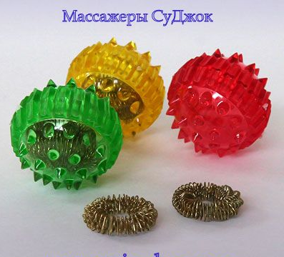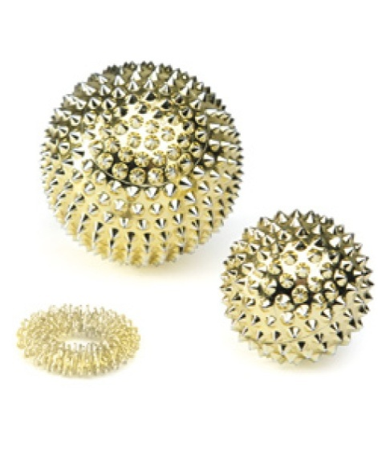

Актуальность использования массажера Су-Джок в логопедической коррекции у дошкольников с речевыми нарушениями позволяет не только повысить интерес к занятию, но и оказывает благотворное влияние на мелкую моторику пальцев рук, тем самым, способствуя развитию речи.
Су-Джок терапия – это высокая эффективность, безопасность и простота, наилучший метод самопомощи, существующий в настоящее время. Исследования невропатологов, психиатров и физиологов показали, что морфологическое и функциональное формирование речевых областей коры головного мозга совершается под влиянием кинестетических импульсов, идущих от пальцев рук. Поэтому, наряду с пальчиковыми играми, мозаикой, штриховкой, лепкой, рисованием, в логопедических целях Су-Джок терапия активизирует развитие речи ребенка.
Мы применяем Су-Джок-массажеры в виде массажных шариков, в комплекте с массажными металлическими кольцами в сочетании с упражнениями по коррекции речи. Шариком можно стимулировать зоны на ладонях, а массажные колечки надеваются на пальчики.
Достоинствами Су-Джок терапии являются:
Высокая эффективность – при правильном применении наступает выраженный эффект.
Абсолютная безопасность – неправильное применение никогда не наносит вред – оно просто неэффективно.
Универсальность – Су-Джок терапию могут использовать и педагоги в своей работе, и родители в домашних условиях.
Простота применения – для получения результата проводить стимуляцию биологически активных точек с помощью Су-Джок шариков (они свободно продаются в аптеках и не требуют больших затрат).
Сочетание таких упражнений, как пальчиковая гимнастика, самомассаж с упражнениями по коррекции звукопроизношения позволяет значительно повысить эффективность коррекционно-логопедической деятельности в условиях детского сада, оптимизировать выполнение речевых упражнений в домашних условиях.
Таким образом, систематическая работа по коррекции речевого развития с использованием Су-Джок терапии не только мотивирует детей на занятие, но и позволяет повысить их речевые возможности.
В процессе коррекционных занятий дети быстрее научатся произносить звуки. Словарный запас обогатится до уровня необходимого ребенку в школе. Ребята активнее будут работать на занятиях. У них сконцентрируются наблюдательность, внимание, память, усидчивость; повысится творческое воображение, логическое и образное мышление.
Примеры использования Су-Джок терапии:
- Массаж Су-Джок шарами.
(дети повторяют слова и выполняют действия с шариком в соответствии с текстом)
Я мячом круги катаю,
Взад - вперед его гоняю.
Им поглажу я ладошку.
Будто я сметаю крошку,
И сожму его немножко,
Как сжимает лапу кошка,
Каждым пальцем мяч прижму,
И другой рукой начну.

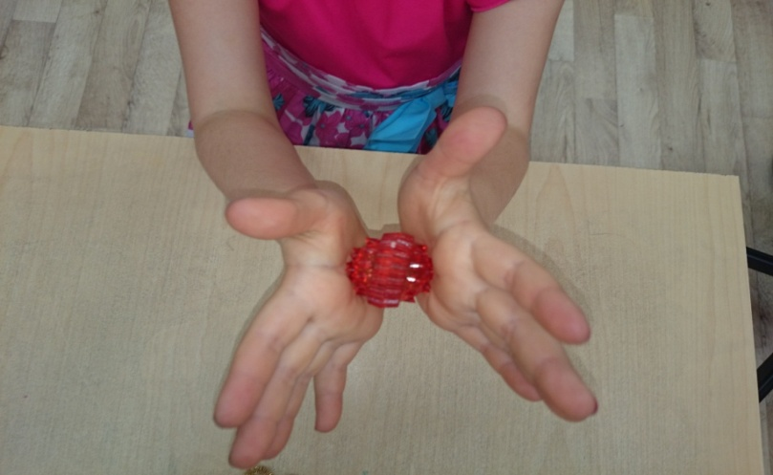
2. Массаж пальцев эластичным кольцом. (Дети поочередно надевают массажные кольца на каждый палец, проговаривая стихотворение пальчиковой гимнастики)
Все мои пальчики очень дружны, все для меня они очень важны:
1.Пальчик большой – катаем колечко по большому пальцу правой руки
2.Указательный – катаем по указательному
3.Средний – катаем колечко по среднему
4.Пальчик четвёртый
5.И пятый, последний!
Все они пальчики, дружные братцы! Браться за дело они не бояться!
1.Пальчик большой – катаем колечко по большому пальчику левой руки
2.Указательный – катаем по указательному
3.Средний – катаем колечко по среднему
4.Пальчик четвёртый- катаем по четвёртому
5. И пятый, последний - катаем колечко по пятому пальчику.
3.Использование массажного кольца при автоматизации звуков. (ребенок поочередно надевает массажное кольцо на каждый палец, одновременно проговаривая стихотворение на автоматизацию поставленного звука Ш)
На правой руке:
Этот малыш-Илюша, (на большой палец)
Этот малыш-Ванюша, (указательный)
Этот малыш-Алеша, (средний)
Этот малыш-Антоша, (безымянный)
А меньшего малыша зовут Мишуткою друзья. (мизинец)
На левой руке:
Эта малышка-Танюша, (на большой палец)
Эта малышка-Ксюша, (указательный)
Эта малышка-Маша, (средний)
Эта малышка-Даша, (безымянный)
А меньшую зовут Наташа. (мизинец)
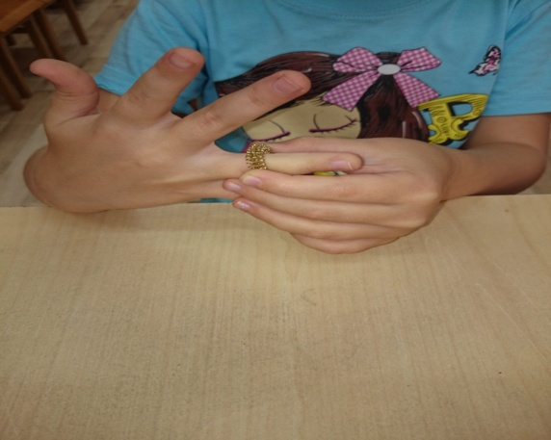

3. Использование Су-Джок шаров при совершенствовании лексико-грамматических категорий
Упражнение «Один-много». Логопед катит «чудо-шарик» по столу ребенку, называя предмет в единственном числе. Ребенок, поймав ладонью шарик, откатывает его назад, называя существительные во множественном числе.
Аналогично упражнения «Назови ласково», «Скажи наоборот».
4. Использование Су-Джок шаров для развития памяти и внимания.
Дети выполняют инструкцию: надень колечко на мизинец правой руки, возьми шарик в правую руку и спрячь за спину и т.д.; ребенок закрывает глаза, взрослый надевает колечко на любой его палец, а тот должен назвать, на какой палец какой руки надето кольцо.
5. Использование шариков для звукового анализа слов.
Для характеристики звуков используются массажные шарики трех цветов: красный, синий, зеленый. По заданию логопеда ребенок показывает соответствующий обозначению звука шарик.
Игра “Я на шарик погляжу, все про звук вам расскажу”
Шарик подбирается в соответствии с характеристикой звука:
«Ты про звук нам расскажи, нужный шарик подбери»
красный - для гласных;
синий с колечком - для звонких твёрдых согласных;
синий без колечка - для глухих твёрдых согласных;
зелёный с колечком - для звонких мягких согласных;
зелёный без колечка - для глухих мягких согласных.
Игра «Если звук услышат ушки – подними шар над макушкой»
Игра« Шарик мы ладошкой «стук», если слышим нужный звук
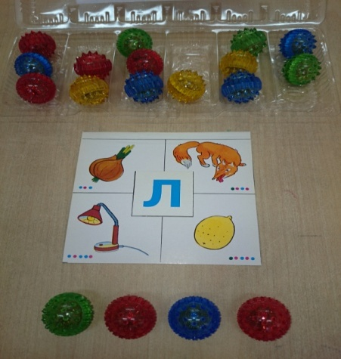
6. Использование шариков при совершенствовании навыков употребления предлогов.
На столе коробка, по инструкции логопеда ребенок кладет шарики соответственно: красный шарик - в коробку; синий – под коробку; зеленый – около коробки; Затем наоборот, ребенок должен описать действие взрослого.
7. Использование шариков для слогового анализа слов.
Упражнение «Раздели слова на слоги»: Ребенок называет слог и берет по одному шарику из коробки, затем считает количество слогов.
